# VPP贴膜机调试手册_三菱伺服电机整定

1. 打开简单运动控制模块设置窗口

导航→参数→模块信息→FX5-80SSC-S→简单运动控制模块设置(模块扩展参数)

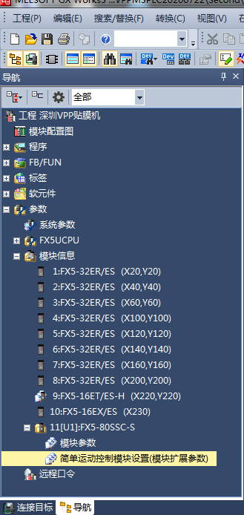

1. 读取参数

导航选择伺服参数，点击读取，把伺服参数先读取上来。

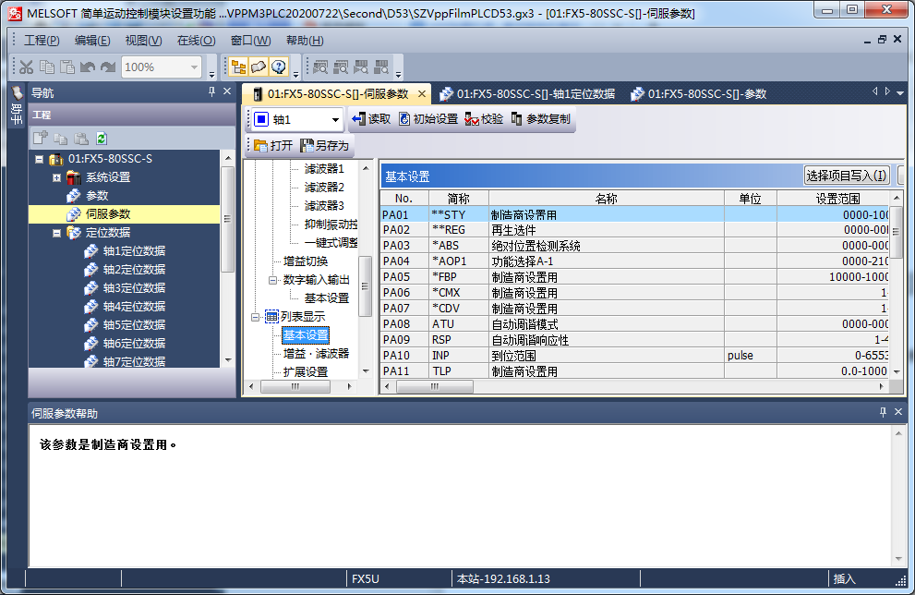

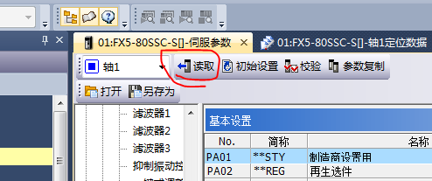

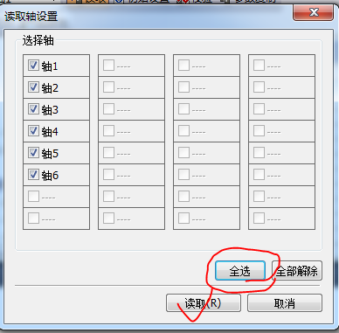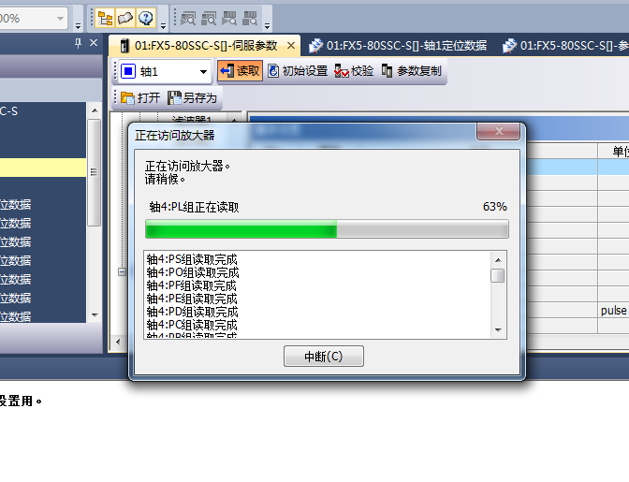

选择要调整的轴。

轴1-A(左)X轴-绝对值伺服电机

轴2-A(左)Y轴-增量式直线电机(需要回原点)

轴3-A(左)U轴-绝对值伺服电机

轴4-B(右)X轴-绝对值伺服电机

轴5-B(右)Y轴-增量式直线电机(需要回原点)

轴6-B(右)U轴-绝对值伺服电机

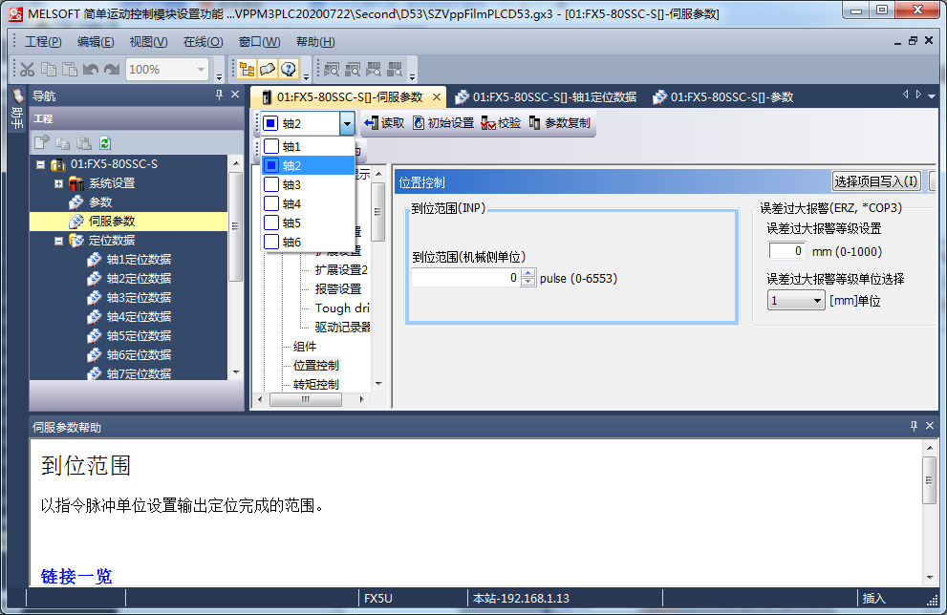

1. 改到位范围参数

选“位置控制”选项，将到位范围改成100(伺服电机)，1600(直线电机)。点击“选择项目写入”。这个操作是为了后面整定用的，整定完需要再改成0。如果这里先不改，整定过程中会报错-“位置偏差过大”。

1. 开始整定

选择“伺服放大器操作”，点击“调整”。

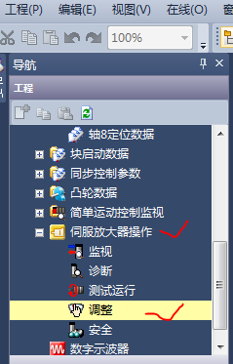

点击“一键式调整”。

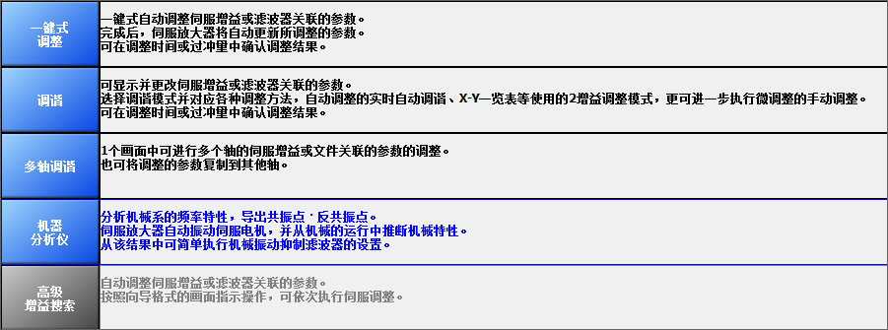

选择要调整的轴，选择“放大器指令方式”，点击“开始”。注意：确认机构的运动范围，不能撞机。

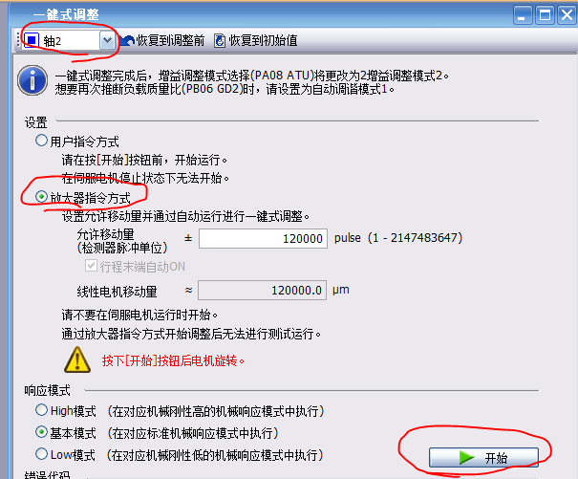

等待整定完成

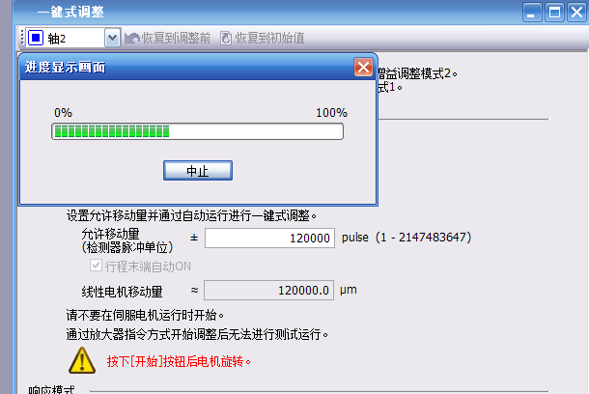

把参数更新到驱动器

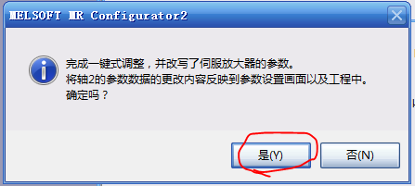

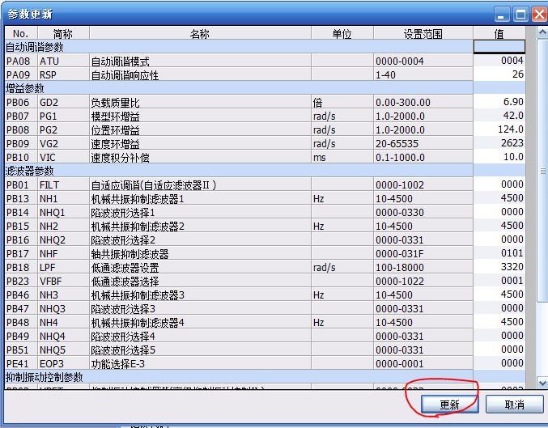

需要把对应的到位范围参数改到0

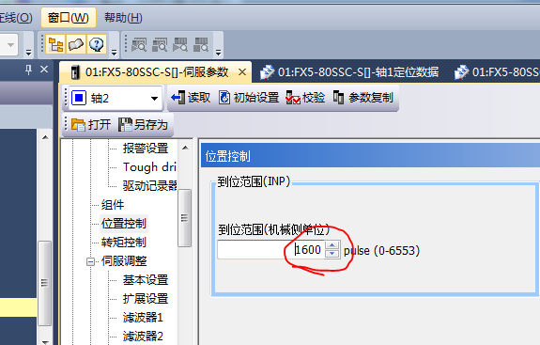

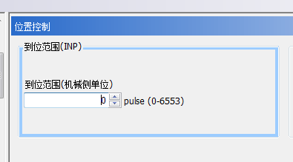

关闭简单运动控制模块设置窗口。这个窗口没有保存按钮，内容是保存在原来的程序文件.gx3里的。

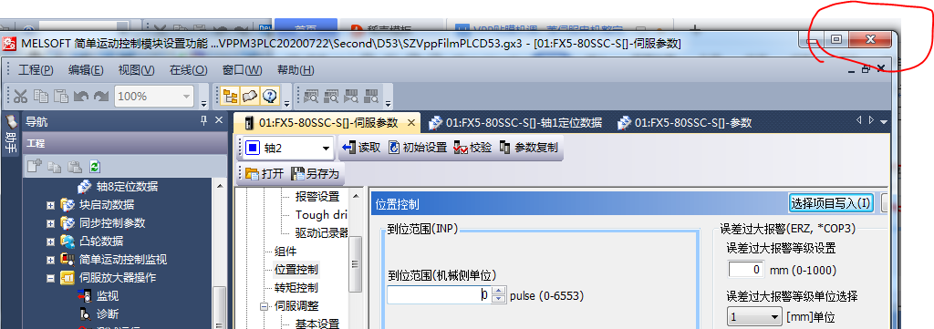

1. 下载伺服参数。仅需要下载简单运动控制模块参数。

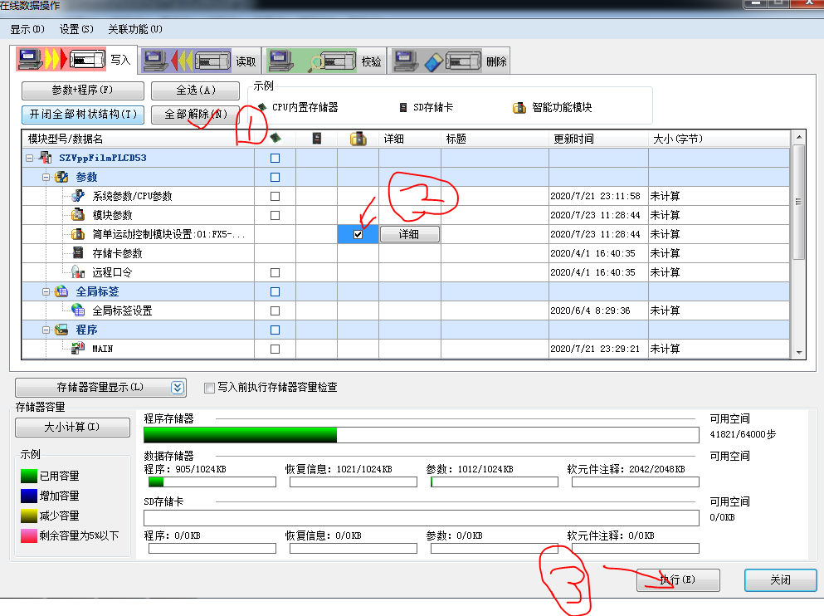

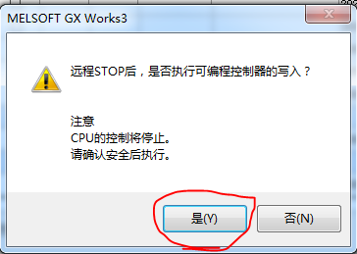

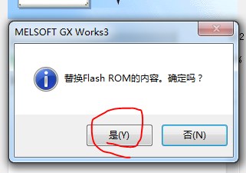

1. 伺服放大器、PLC重新上电

